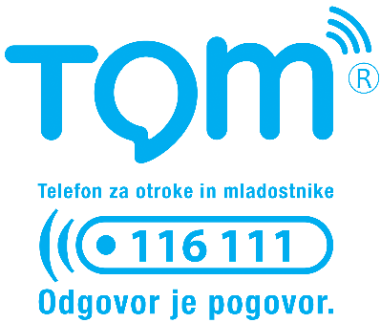

116 111 – TOM telefon

Telefon za otroke in mladostnike, dosegljiv vsak dan med 12.00 in 20.00, klici so brezplačni, otroci in mladostniki pa lahko pišejo tudi na tom@zpms.si ali se oglasijo v njihovi spletni klepetalnici:

https://www.e-tom.si/poklepetaj-z-nami/



TO SEM JAZ

Skupnost za mlade z vprašanji, o katerih je lažje pisati, kot govoriti. Na spletnih straneh najdeš odgovor na marsikatero vprašanje, ki se ti poraja. Spletna svetovalnica omogoča mladostnikom dostop do anonimnega, hitrega in brezplačnega posvetovanja s strokovnjaki s področja medicine, psihologije in socialnega dela. Na vprašanja mladih odgovarja skupina več kot 60 strokovnjakov – prostovoljcev:

https://www.tosemjaz.net/